МИНИСТЕРСТВО ОБРАЗОВАНИЯ И НАУКИ РОССИЙСКОЙ ФЕДЕРАЦИИ

Федеральное государственное автономное образовательное учреждение высшего образования

«Национальный исследовательский Нижегородский государственный университет им. Н.И. Лобачевского» (ННГУ)

Физический факультет

Кафедра информационных технологий в физических исследованиях

**ИССЛЕДОВАНИЕ ЗАВИСИМОСТИ КАЧЕСТВА ДЕМОДУЛЯЦИИ СИГНАЛА МЕТОДОМ ПРЕОБРАЗОВАНИЯ ГИЛБЕРТА ОТ ПАРАМЕТРА ДЕВИАЦИИ ЧАСТОТЫ**

Отчет по учебной практике

Выполнил

студент 3 курса 05144 группы

**Василевский А.В.**

Нижний Новгород

2017 г.

1. Формальная постановка задачи

Имея амплитудно-модулированный сигнал с паразитной частотной модуляцией, исследовать зависимость качества демодуляции сигнала методом преобразования Гилберта от величины частотной модуляции.

Взять в качестве модулирующих функций сумму гауссовых куполов и сумму синусоид. Положить паразитную частотную модуляцию линейной.

2. Минимальные теоретические сведения

2.1. Модуляция

Физически реализуемые каналы связи способны эффективно передавать лишь сигналы ограниченной полосы частот. Кроме того, часто требуется передавать по каналу несколько сигналов одновременно. Обе проблемы можно решить изменением частотной характеристики (спектра) сигналов таким образом, чтобы спектры передаваемых сигналов не перекрывались и при этом попадали в полосу пропускания канала. Указанное преобразование называется модуляцией.

Под модуляцией понимают изменение параметров некоторого несущего колебания пропорционально модулирующему (передаваемому) сигналу.

Часто в качестве несущего колебания применяют высокочастотное гармоническое колебание, а изменению подвергают его амплитуду (амплитудная модуляция, АМ), частоту (частотная модуляция, ЧМ), начальную фазу (фазовая модуляция, ФМ), либо одновременно амплитуду и фазу (квадратурная модуляция, КМ) сигнала.

Амплитудно-модулированный гармонический сигнал $s_{AM}(t)$ можно представить в виде

$$s_{AM}\left(t\right)=\left(1+m u\left(t\right)\right)\cos\left(ωt+ φ_{0}\right).$$

Здесь $u\left(t\right)$– модулирующая функция. Параметр $m$ носит название глубины модуляции.

В случае частотной модуляции сигнал $s_{FM}(t)$ записывается в виде

$$s_{FM}\left(t\right)=A\cos\left(ωt+ω_{d}\int_{0}^{t}{f\left(τ\right)}dτ+φ_{0}\right),$$

где модулирующей является функция $f(τ)$.

Важным случаем частотной модуляции является линейная частотная модуляция (ЛЧМ), где функция $f(τ)$ представляет собой «пилообразную» функцию:

$$f\left(τ\right)=w_{2T}\left(τ\right)=\frac{\left|τ-nT\right|}{T}-\frac{1}{2}, τ∈\left[T\left(n-1\right),T\left(n+1\right)\right], n=0,1,… (2.1)$$

При АМ амплитудно-частотная характеристика сигнала получается весьма простой — спектр модулирующего колебания «раздваивается» на две вдвое меньшие по «амплитуде» центрированные относительно $±ω_{0}$ части, сохраняя форму АЧХ модулирующего колебания.

При ЧМ спектр получается более сложным. Так, для ЛЧМ в приближении одиночного радиоимпульса длительностью в один полупериод $T$ модулирующей функции АЧХ выражается через интегралы Френеля [1, §3.7] и в пределе при большом значении произведения $T$ стремится (в области $ω>0$) к прямоугольной функции, центрированной относительно $ω_{0}$.

2.2. Преобразование Гилберта

Решение задачи демодуляции является существенно менее тривиальным. Рассмотрим общий вид амплитудно-частотной модуляции:

$$s\left(t\right)=A\left(t\right)\cos\left(ω_{0}t+φ\left(t\right)\right).$$

Сигнал $s\left(t\right)$ можно представить в виде вещественной части некоторого комплексного сигнала $\hat{s}\left(t\right)=A\left(t\right)\exp{jΦ\left(t\right)}$:

$$s\left(t\right)=A\left(t\right)R\left\{e^{j(ω_{0}t+φ\left(t\right))}\right\}=R\left\{\hat{A}\left(t\right)e^{jω_{0}t}\right\}=R\left\{\hat{s}\left(t\right)\right\}. (2.2)$$

Выражение $\hat{A}\left(t\right)=A\left(t\right)e^{jφ\left(t\right)}$ называется комплексной огибающей сигнала $s\left(t\right)$. Тогда восстановление огибающей $A\left(t\right)$ сводится лишь к нахождению модуля $\hat{s}\left(t\right)$: $A\left(t\right)=\left\|\hat{s}\left(t\right)\right\|$, а фазы $φ\left(t\right)$ при известной несущей $ω_{0}$— к нахождению аргумента: $φ\left(t\right)=arg{\hat{s}\left(t\right)-ω_{0}t}$.

Поставим вопрос о представлении произвольного сигнала $s(t)$ через функции $A\left(t\right)$ и $φ\left(t\right)$. Оказывается, при наложении некоторых условий на вид $A\left(t\right)$ и $φ\left(t\right)$ (совпадение $A\left(t\right)$ с $A_{0}$ и $φ\left(t\right)$ с $φ_{0}$ для гармонического сигнала $A_{0}\cos\left(ωt+φ_{0}\right)$, неизменность $φ\left(t\right)$ при умножении сигнала на константу, а также требование совпадения касательных к $A\left(t\right)$ и $s\left(t\right)$ в точках их взаимного касания), представление $s\left(t\right)$ через $A\left(t\right)$ и $φ\left(t\right)$ является единственным и реализуется через преобразование Гилберта.

Будем называть комплексный сигнал $s_{a}\left(t\right)=s\left(t\right)+js_{ort}\left(t\right)$ аналитическим, если $s_{ort}\left(t\right)=Hs\left(t\right)$ есть ортогональное дополнение $s\left(t\right)$. Здесь $H$ означает преобразование Гилберта.

Преобразование Гилберта является псевдодифференциальным оператором вида $H=F^{-1}BF$, где $B=-j sgn\left(ω\right)$, а $F$— преобразование Фурье, т.е. представляет собой идеальный фазовращатель.

С учетом этого спектр аналитического сигнала получается равным

$$Fs_{a}\left(ω\right)=\left(1+sng\left(ω\right)\right)Fs\left(ω\right)=\left\{\begin{matrix}0, & ω<0 \\ Fs\left(ω\right), & ω=0 \\ 2Fs\left(ω\right), & ω>0\end{matrix}\right., (2.3)$$

что и определяет способ получения аналитического сигнала в практике цифровой обработки сигналов.

3. Формальный алгоритм решения поставленной задачи

Для определения зависимости качества демодуляции АМ-сигнала с паразитной ЛЧМ методом преобразования Гилберта была выбрана следующая схема эксперимента:

1. Моделирование сигнала при заданном значении девиации частоты.
2. Получение аналитического сигнала.
3. Определение огибающей.
4. Вычисление ошибки определения огибающей.

Таким образом, для $N$ выбранных значений $ω_{d}$ из заданного интервала получается $N$ точек, по которым строится график зависимости ошибки определения огибающей от значения девиации частоты.

Рассмотрим каждый из пунктов более подробно.

Сигнал моделируется в форме

$$s\left(t\right)=\left(1+m u\left(t\right)\right)\cos\left(ω_{0}t+ φ_{0}+ω_{d}\int_{0}^{t}{f\left(τ\right)ⅆτ}\right)+n_{Ψ}\left(t\right), (3.1)$$

где модулирующая функция $u\left(t\right)$ представляет собой либо сумму гауссовых куполов:

$$u_{g}\left(t\right)=\sum_{n=1}^{M}{U_{n}\exp\left(-\frac{{\left(t-t_{0n}\right)}^{2}}{σ_{0n}^{2}}\right)}, (3.2а)$$

либо сумму синусоид:

$$u_{s}\left(t\right)=\sum_{n=1}^{M}{U_{n}\sin\left(ω_{n}t+ φ_{n}\right)}, (3.2б)$$

а паразитная частотная модуляция принимается линейной с модулирующей функцией вида $(2.1)$, параметр $T$ которой полагается обратно пропорциональным несущей частоте: $2T=1/{ω_{0}}$. К основному сигналу добавляется аддитивный белый Гауссов шум $n_{Ψ}\left(t\right)$ с известным значением отношения сигнал/шум $Ψ_{\%}={E_{n}}/{E_{s}}$ ( $E_{x}$— энергия сигнала $x$).

Сигнал дискретизуется с периодом дискретизации $T_{d}$:

$$s\left[n\right]=s\left({nT}_{d}\right), n∈\left[0,N-1\right],$$

где $N$— число отсчетов сигнала.

Получение аналитического сигнала $s_{a}\left[n\right]$ осуществляется на основании выражения $\left(2.3\right)$ при помощи быстрого преобразования Фурье.

Огибающая $\tilde{u}\left[n\right]$ вычисляется согласно $\left(2.2\right)$ как модуль аналитического сигнала.

В качестве меры качества демодуляции примем среднеквадаратичную меру отклонения полученной огибающей от определяемой выражением $\left(3.2\right)$:

$$E^{2}=\frac{1}{N}\sum_{n=1}^{N}{{\left|u\left[n\right]-\tilde{u}\left[n\right]\right|}^{2}}. (3.3)$$

$E$ рассматривается ее как функция $ω_{d}$. Строится график $E\left(ω_{d}\right)$ при различных значениях девиации частоты.

4. Результаты и их обсуждение

Была составлена программа, состоящая из двух частей: демонстрационной, которая позволяет вычислить $E\left(ω_{d}\right)$ для сигнала с произвольно варьируемыми параметрами, и основной, позволяющей наглядно исследовать зависимость $E\left(ω_{d}\right)$.

4.1. Демонстрационная часть программы

Окно программы состоит из следующих элементов (рис.4.1):

1. Область управления и ввода параметров модели.
2. Окно графиков функций во временной области.
3. Окно графиков функций в частотной области.
4. Область вывода вычисленных значений.

Область (1) позволяет указать все необходимые параметры для генерации сигнала в форме $(3.1)$, а также настроить отображение окон (2) и (3).

Окно (2) изображает графики функций $s\left(t\right)$, $s_{ort}\left(t\right)$, $u\left(t\right)$, $\tilde{u}\left(t\right)$. Окно (3) — график $\log_{10}{Fs\left(ω\right)}$.

В область (4) выводится мера качества демодуляции $E$.

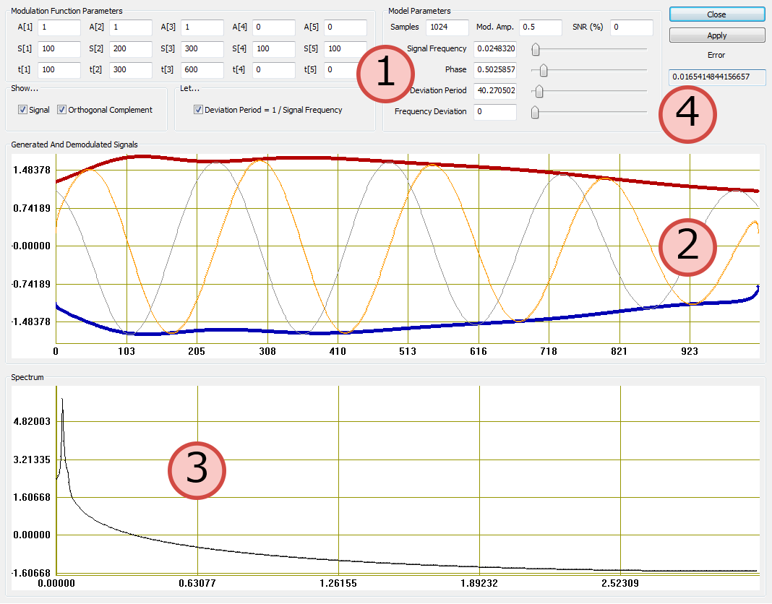

Рис.4.1. Внешний вид окна демонстрационной части программы

4.2. Основная часть программы

Окно основной части программы состоит из элементов (рис.4.2):

1. Область управления и ввода параметров модели.
2. Окно графиков функций во временной области.
3. Окно графиков функций в частотной области.
4. Область вывода $E\left(ω_{d}\right)$.

Области (1)-(3) качественно не отличаются от областей (1)-(3) демонстрационной части программы, однако область (1) позволяет дополнительно указать диапазон изменения частоты девиации и количество точек для построения зависимости $E\left(ω_{d}\right)$, которая отображается в области (4).

4.3. Анализ спектров АМ, ЧМ и АЧМ-сигналов

По результатам моделирования можно сделать несколько интересных выводов.

Во-первых, спектр ЛЧМ-сигнала действительно приближенно описывается моделью одиночного радиоимпульса (см. 2.1), что прослеживается на рис.4.3а-г. На рис.4.3а,б показан вид АЧХ ЛЧМ-сигнала при строгом соответствии указанной модели. Видно, что АЧХ приближенно имеет вид прямоугольной функции, центрированной относительно несущей частоты. Можно ожидать, что спектр периодической последовательности из нескольких импульсов будет стремиться к дискретному, что хорошо видно на рис.4.3в,г. Также прослеживается тенденция «расплывания» спектра в область высоких частот при дальнейшем уменьшении периода $T$ модулирующей ЛЧМ-функции. Это означает, что уже примерно при $T<30$ достаточно большая часть спектра попадает за предел разрешения $ω_{max}={2πf_{d}}/2=π$, определяемый теоремой о дискретизации (период дискретизации выбран равным $T=1$).

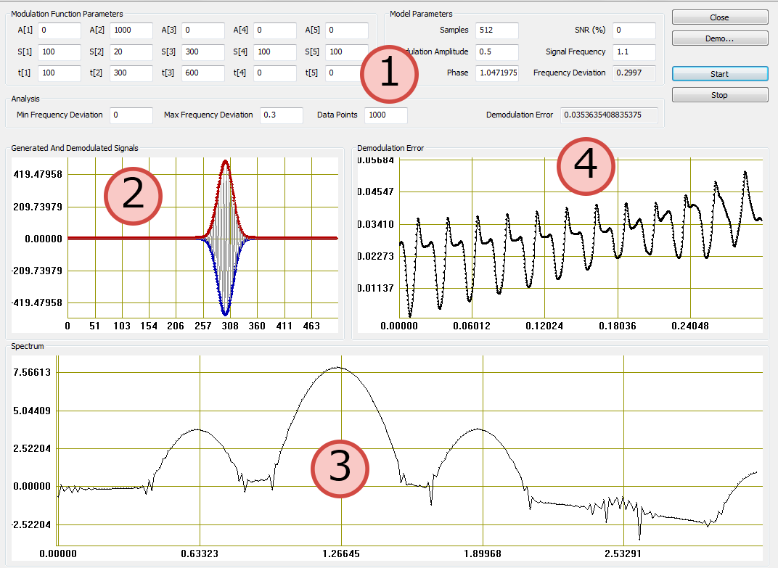

Рис.4.2. Окно основной части программы

Во-вторых, спектр АМ-сигнала согласуется с теоретическим — спектр модулирующего колебания переносится на $ω_{0}$ в область высоких частот, что видно из рис.4.3и,к.

Указанные выводы о спектре сигнала позволяют предсказать результат в случае одновременно частотной и амплитудной модуляции (АЧМ). Спектр такого сигнала будет даваться сверткой АМ-спектра с несущей $ω_{0}$ и ЛЧМ-спектра. При уменьшении периода ЛЧМ-функции уже́ заметно далеко расположенные друг от друга пики будут «расплываться» в спектр модулирующей амплитуду функции. Все предположения подтверждаются моделированием (рис.4.3д-з).

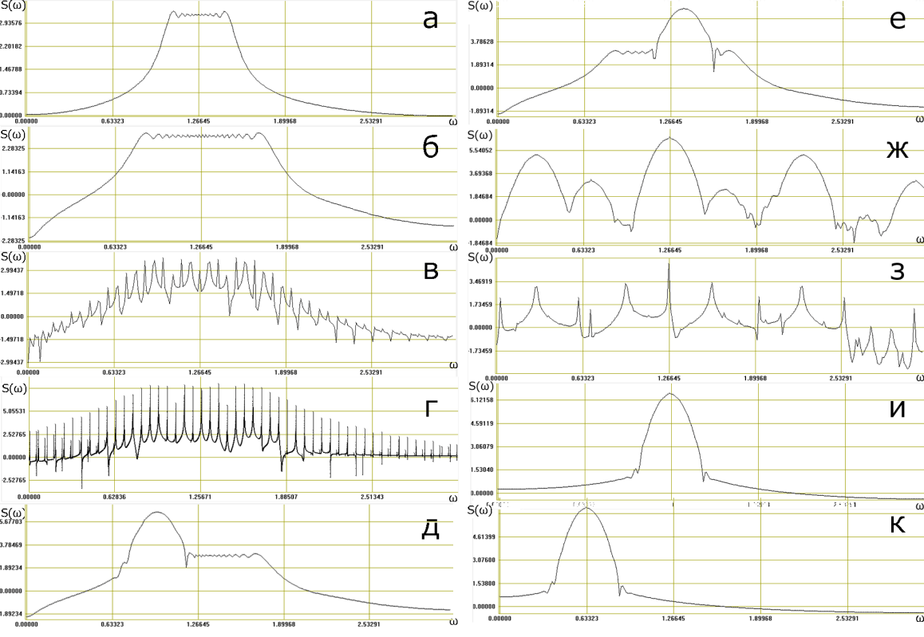

Рис.4.3. Моделирование АЧХ сигналов. а) ЛЧМ, одиночный радиоимпульс, $ω_{d}=0.5$, $ω_{0}=1.25$, $T=1000$; б) то же, $ω_{d}=1$; в) те же параметры, $T=100$— 5 импульсов; г) те же параметры, 1000 импульсов; д) АМ, один Гауссов купол ($A=100,σ=20,t_{0}=100$); е) те же параметры, $t_{0}=300$; ж) те же параметры, $T=6$; з) те же параметры, модуляция синусоидой ($A=100,T=20,t_{0}=100$); и) амплитудная модуляция, Гауссов купол ($A=100,σ=20$), $ω_{0}=1.25$; к) то же, $ω_{0}=0.6$

4.4. Анализ возможных источников ошибок получения огибающей

Было выяснено, что при уменьшении периода ЛЧМ происходит искажение спектра сигнала. Это искажение тем выше, чем меньше период ЛЧМ. Данное явление начинает сильно сказываться при моделировании периода ЛЧМ согласно постановке задачи $\sim 1/ω_{0}$ при частотах порядка $ω_{0}>0.01$ (в начале п.4.3. была сделана эмпирическая оценка для $T$), а это условие при моделировании практически непременно выполняется. И поскольку девиация частоты расширяет «ступеньку» ЛЧМ-спектр, можно ожидать, что для несущих частот, близких к $0$ и к $ω_{max}$ влияние девиации частоты на ошибку демодуляции будет выше. Зависимость качества демодуляции от частоты девиации при фиксированной несущей частоте будет далеко не линейной в следствие того, что пики в ЛЧМ-спектре в случае малого периода ЛЧМ будут «периодически» то входить в границу спектрального разрешения, то выходить из нее, то «приходить» из наслаивающихся соседних спектральных копий (следствие теоремы о дискретизации).

Еще одним источником ошибок служат «краевые эффекты» — нарушение периодичности сигнала вследствие его обрезки у краев временного интервала (рис.4.4). Это приводит к тому, что ортогональное дополнение деформируется у краев, чтобы обеспечить ортогональность обрезанному сигналу, что ведет к невозможности точного восстановления огибающей у краев.

Результаты моделирования представлены на рис.4.5а,б.

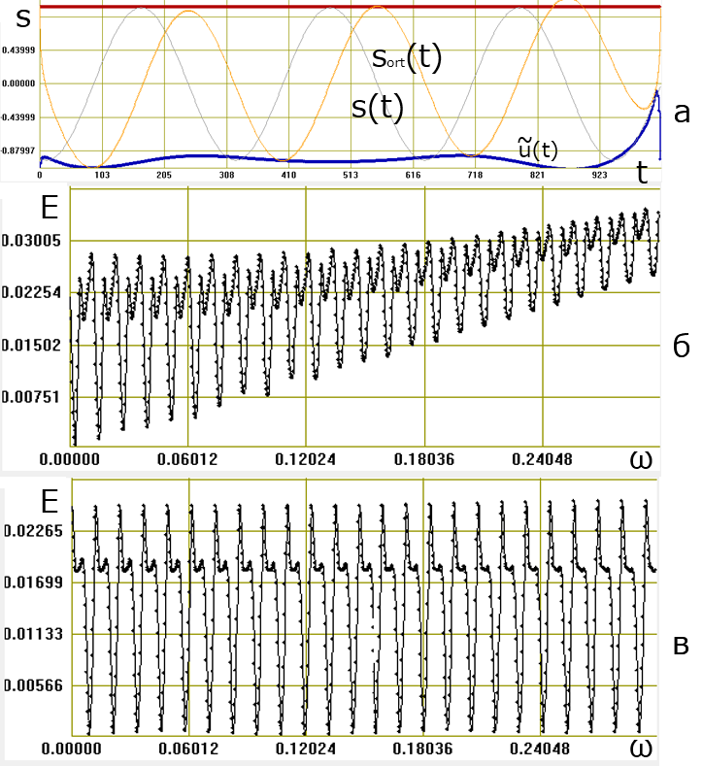

Рис.4.4. Иллюстрация «краевых эффектов»

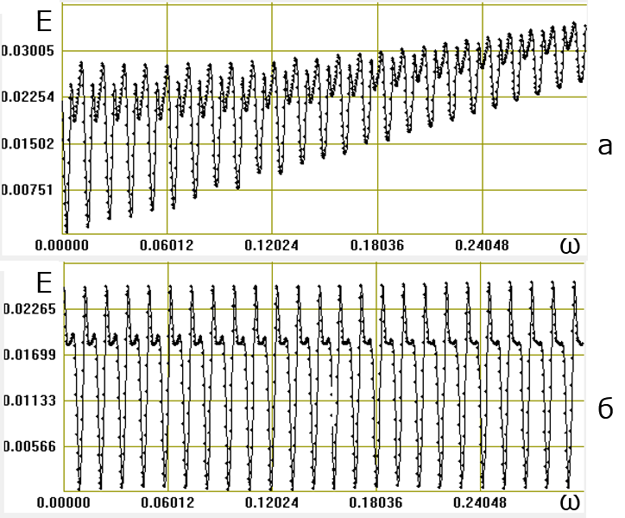

Рис.4.5. а) График $E\left(ω_{d}\right)$, $ω_{0}=0.6$, АМ осуществляется одним гауссовым куполом ($A=10,σ=30$); б) То же, $ω_{0}=1.1$

Из рис.4.5а,б видно, что зависимость $E\left(ω_{d}\right)$ действительно весьма нелинейна и существенным образом зависит от выбранной несущей частоты сигнала $ω_{0}$.

Однако можно проследить общую тенденцию роста ошибки демодуляции с ростом девиации частоты. На рис.4.6а,б показаны усредненные по несущим частотам зависимости $E\left(ω_{d}\right)$ при модуляции Гауссовым куполом и синусоидой. Резкое нарастание ошибки при больших частотах и ее падение при еще бо́льших, близких к границе разрешения частотах свидетельствует о нарушении теоремы о дискретизации для области этих частот.

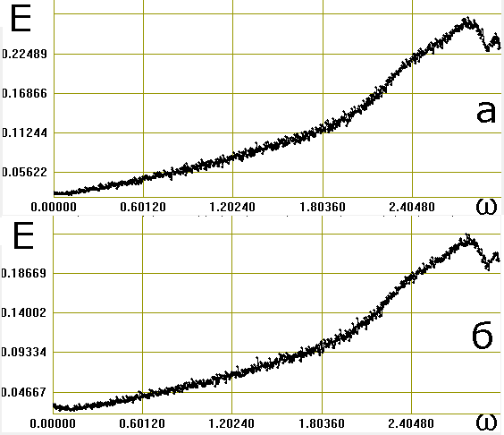

Рис.4.6. Усредненная по несущим частотам зависимость $E\left(ω_{d}\right)$ а) при модуляции гауссовыми куполами; б) при модуляции синусоидами

Графики получились идентичными на вид, однако в случае модуляции синусоидами ошибки демодуляции ниже.

5. Выводы

В ходе исследования была составлена программа, позволяющая наглядно исследовать восстановление огибающей гармонического АМ-сигнала с паразитной ЧМ методом преобразования Гилберта.

В теории было указано, что преобразование Гилберта позволяет рассчитать аналитический сигнал, по которому определение огибающей является тривиальной задачей, и, что самое главное, единственное (в отличие от других преобразований, позволяющих получить аналитический сигнал в других формах) удовлетворяет требованиям совпадения огибающей с постоянной амплитудой и фазы с постоянной начальной фазой для синусоиды и неизменности фазы при вертикальном масштабировании сигнала. Был изложен способ быстрого нахождения гилбертовского аналитического сигнала методом преобразования Фурье.

Результатам моделирования стали графики зависимости ошибки демодуляции от девиации частоты (рис.4.5, рис.4.6). Видно, что зависимость для конкретной несущей частоты весьма нелинейна. В п.4.4 были изложены факторы, влияющие на поведение этой зависимости. При усреднении по несущим частотам, однако, зависимость сглаживается. Наблюдается тенденция ухудшения качества демодуляции с ростом девиации частоты.

Литература

1. Гоноровский И.С. Радиотехнические цепи и сигналы: Учебник для вузов. — 4-е изд., перераб. и доп., — М.: Радио и связь, 1986. — 512 с.: ил.
2. Сергиенко А.Б. Цифровая обработка сигналов — Спб.:Питер, 2002. — 608 с.: ил.
3. Финк А.М. Сигналы, помехи, ошибки… Заметки о некоторых неожиданностях, парадоксах и заблуждениях в теории связи. — 2-е изд., перераб. и доп., — М.: Радио и связь, 1984. — 256 с.: ил.